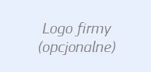


[NAZWA FIRMY] WYCOFUJE [NAZWA PRODUKTU]

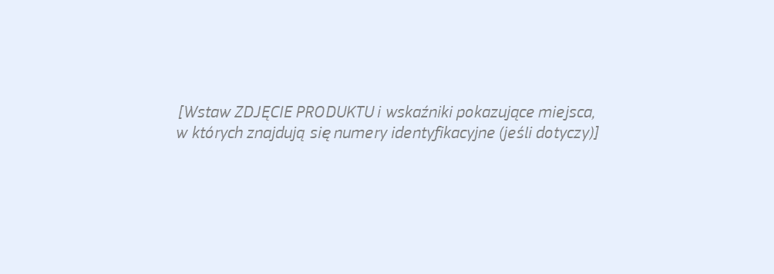

Dołącz INFORMACJE IDENTYFIKACYJNE PRODUKTU:
- Numery identyfikacyjne, takie jak numer partii i numer seryjny
- Informacje o miejscu i czasie sprzedaży produktu (jeśli są dostępne)

ZAGROŻENIE
- Wyraźnie określ i wyjaśnij zagrożenie stwarzane przez produkt
- Nie używaj żadnych określeń lub wyrażeń, które mogłyby obniżyć powagę zagrożenia w oczach klientów, np. „dobrowolne”, „zapobiegawcze”, „w rzadkich/wyjątkowych sytuacjach”

CO DALEJ?
- Poinformuj konsumentów o konieczności natychmiastowego zaprzestania użytkowania produktu
- Wyjaśnij, jakie działania muszą pojąć konsumenci w związku z wycofywaniem produktu z rynku (np. zwrócić produkt do punktu sprzedaży, umówić się na odbiór/naprawę itp.)

OPCJE ZWROTU I REKLAMACJI
- Poinformuj klientów o dostępnych opcjach zwrotu i reklamacji (np. naprawa, wymiana, zwrot kosztów)

KONTAKT
- Podaj adres strony internetowej, numer na darmową infolinię lub adres e-mail albo udostępnij interaktywną usługę internetową, gdzie konsumenci będą mogli zasięgnąć dodatkowych informacji

[PRZEPROSINY (OPCJONALNIE)]

